附件2
决赛材料网站申报指南
(材料申报过程中如有问题，请及时和赛区联系人联系)
一、智慧社区大学组、中学组
1.登录初赛申报时的网站个人账户。
2.上方标题栏选择“个人中心”，然后继续在左侧选择“我的作品”，点击“作品申报”。
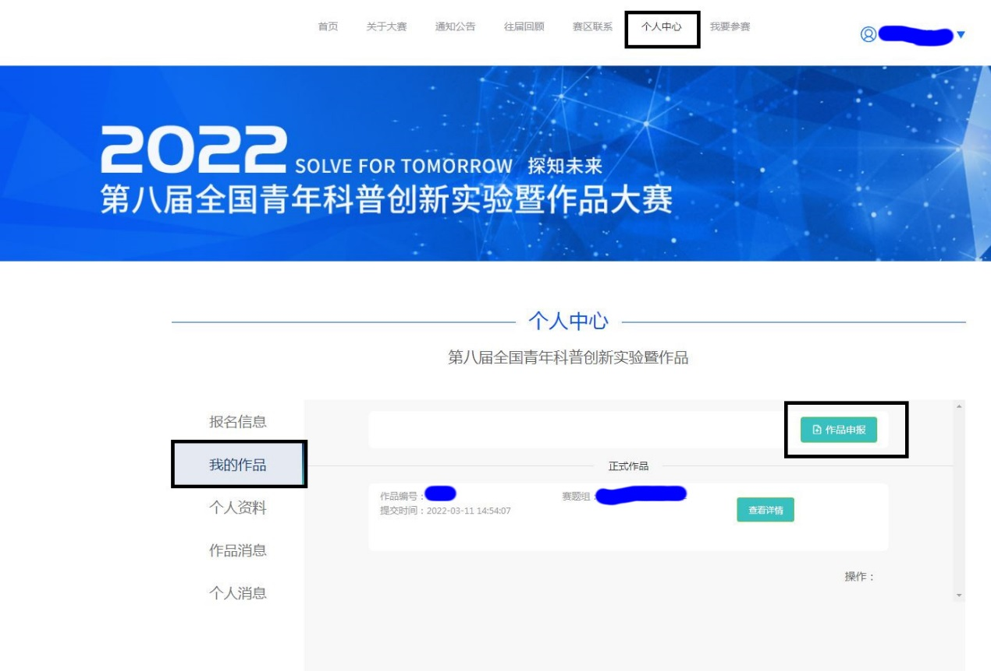
3.勾选对应的作品类型，请选择自己所在的组别。
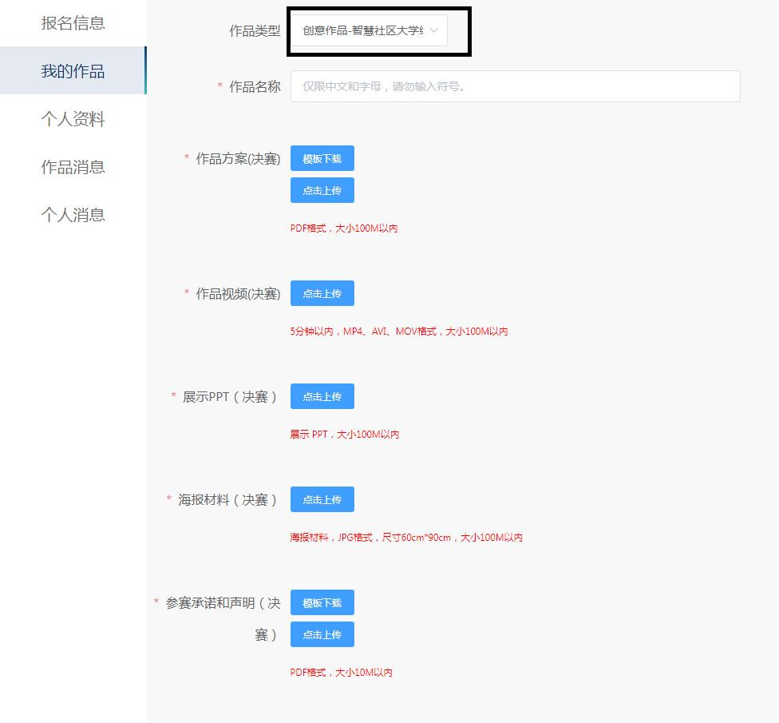
4.上传相应材料，勾选“我已阅读且同意…”未确定最终材料可先点“暂存”，确定材料无误后点“提交”。
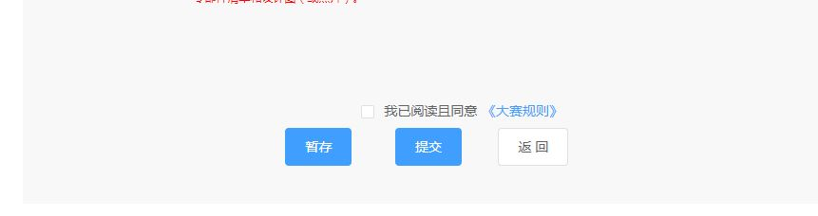
二、未来太空车
1.个人账户
登录初赛提交材料的个人账户，在“个人中心”-“我的作品”-“作品申报”新建作品，勾选作品类型为“科普实验-未来太空车”。填写、上传材料，勾选“我已阅读且同意…”未确定最终材料可先点“暂存”，确定材料无误后点“提交”。

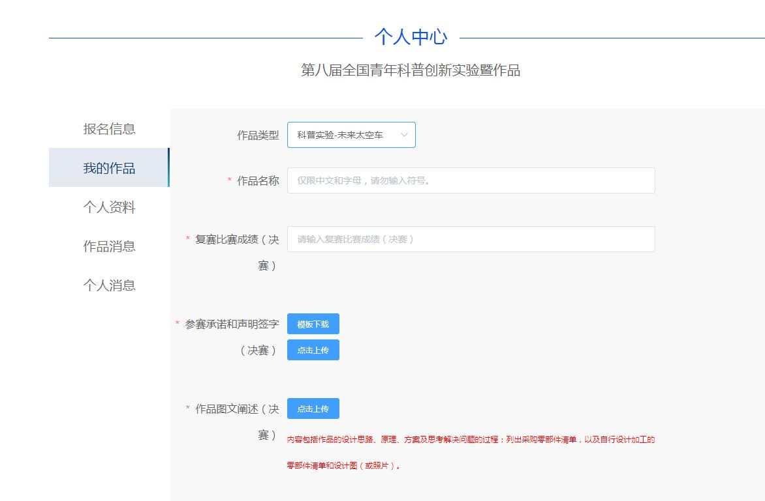
2.学校账户
（1）登录学校账户，选择“个人中心”，点击“下载账号”，下载“Participant account and password”的Excel文件。在表格内找到决赛队伍对应的用户名和密码。
（2）退出学校账户，用决赛队伍对应的用户名和密码重新登录大赛网站，以个人账户形式新建作品（参照个人账户申报说明），上传相应材料，提交作品。

